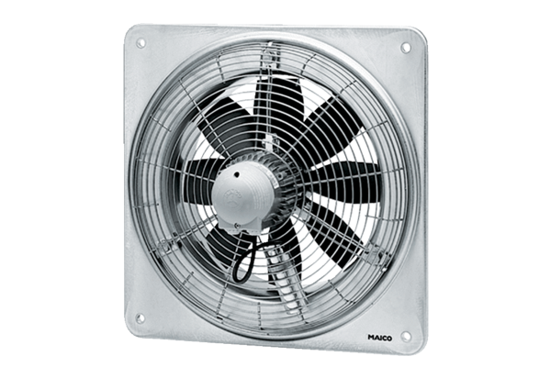Osiowy wentylator ścienny DZQ 40/2 BOpakowanie jednostkowe: 1 sztukaAsortyment: C
Numer artykułu: 0083.0061Producent: MAICO

